МУНИЦИПАЛЬНОЕ КАЗЁННОЕ ОБЩЕОБРАЗОВАТЕЛЬНОЕ УЧРЕЖДЕНИЕ
«СОСНОВСКАЯ СРЕДНЯЯ ОБЩЕОБРАЗОВАТЕЛЬНАЯ ШКОЛА»

403619,Волгоградская область
Руднянский район, с.Сосновка,
ул.Пионерская,д.№8,
Тел. 884453 7-55-18_
sosnovschool2008@yandex.ru
исх. №207 от 11.10.2017г. В отдел образования, опеки и попечительства,
физической культуры и спорта
Руднянского муниципального района
Волгоградской области

Информация о реализации плана мероприятий по празднованию 75-летия разгрома советскими войсками немецко-фашистских войск в Сталинградской битве
в МКОУ «Сосновская СОШ»

№ | Мероприятие | Участники | Ответственные
1 | Уроки «Сталинградской победы» «Царицын – Сталинград - Волгоград» | дошкольники | воспитатель
2 | Урок мужества «Герои Сталинграда: имена и судьбы.» | 1-4 классы | Учителя начальных классов
3 | Исторический экскурс «Сталинградская битва в истории моего родного края» | 7-11 классы | Учитель истории
 | Урок Победы «Дети Сталинграда» | 5-8 классы | Классные руководители
Урок Победы
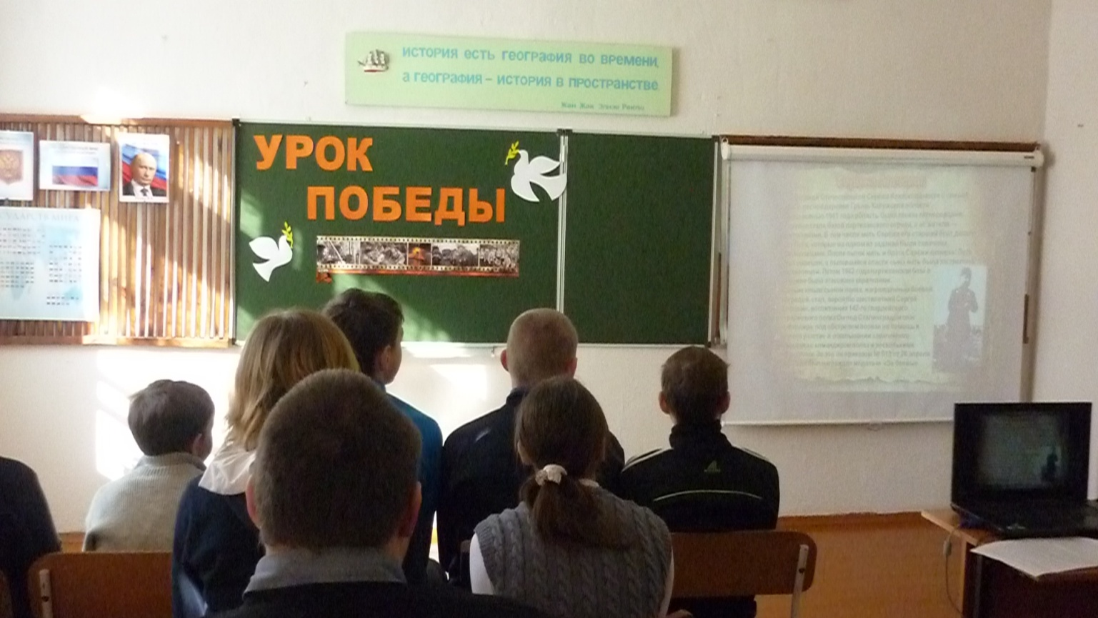
Исторический экскурс
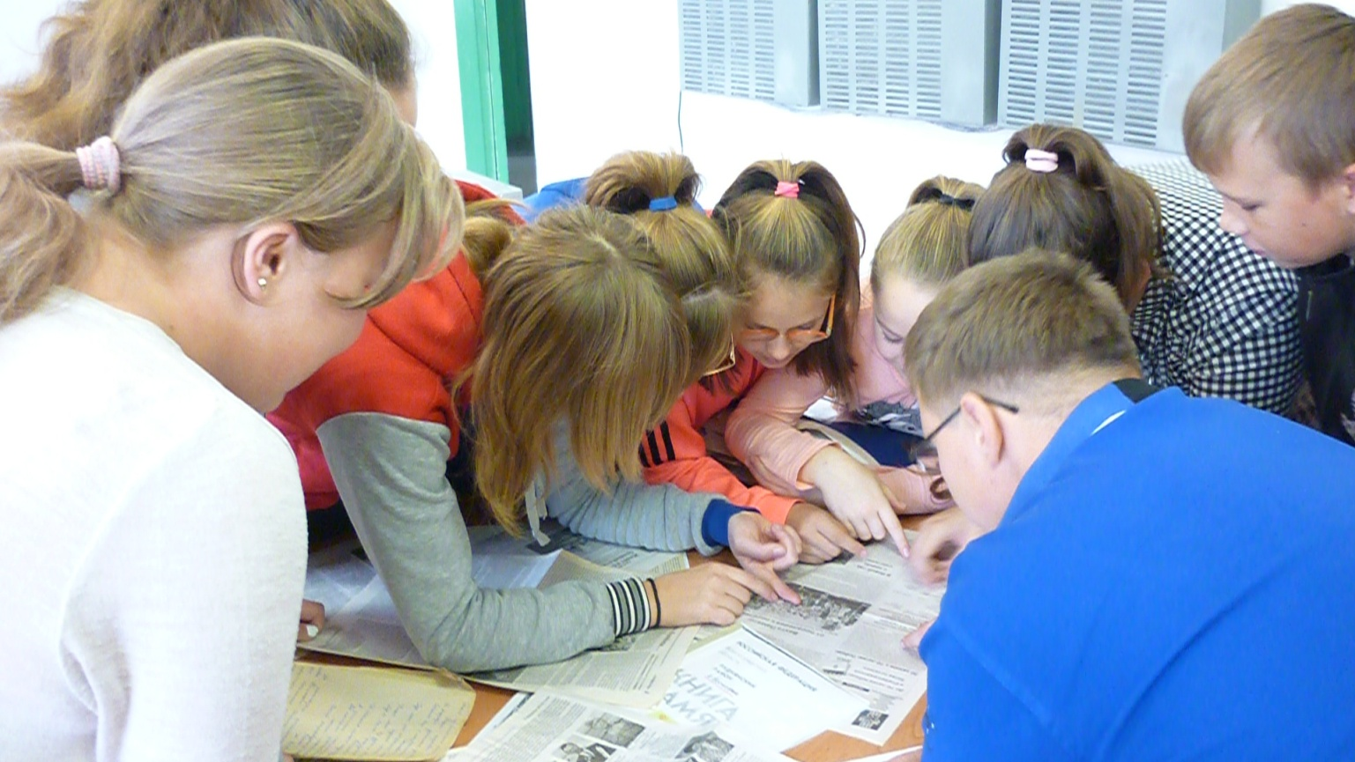
Старшая вожатая: Воронцова Н.В.

